Informacje o Komendzie Miejskiej Państwowej Straży Pożarnej w Sosnowcu

Tutaj jest główny budynek Komendy Miejskiej Państwowej Straży Pożarnej w Sosnowcu, w skrócie Komenda, w którym pracuje Komendant Miejski Państwowej Straży Pożarnej i urzędnicy. | 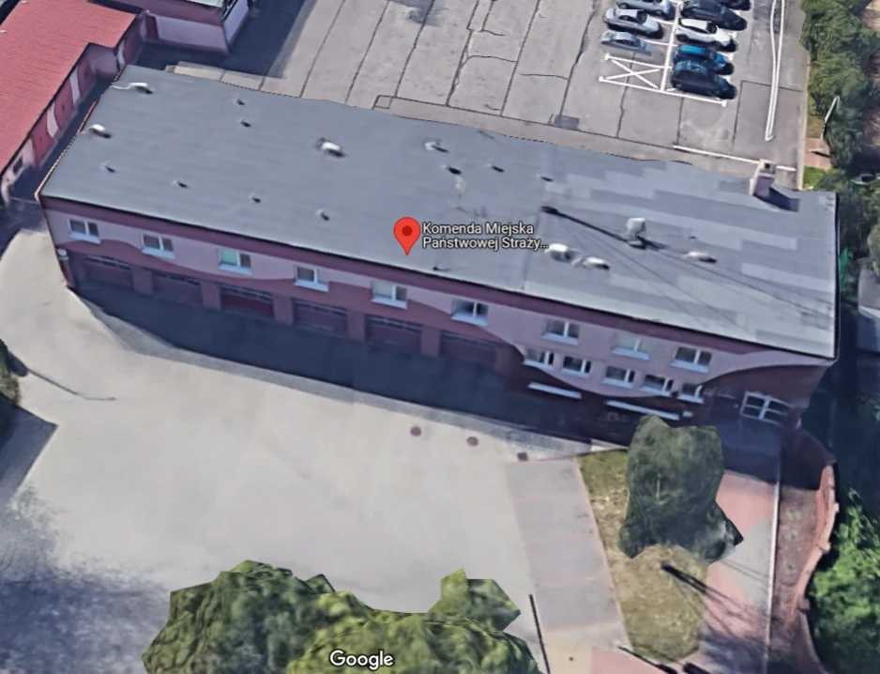

Komendant Miejski Państwowej Straży Pożarnej w Sosnowcu kieruje pracą Komendy. Komendantowi
w pracy pomaga zastępca komendanta oraz pracownicy wielu Wydziałów.

Czym zajmuje się Komenda?
- dba o bezpieczeństwo pożarowe
na terenie miasta Sosnowiec,
- tworzy plany ratownicze oraz organizuje krajowy system ratowniczo-gaśniczy
na terenie miasta Sosnowiec,
- kontroluje uzgadnianie projektów budowlanych w zakresie ochrony przeciwpożarowej,

- szkoli strażaków oraz osoby odpowiedzialne za bezpieczeństwo pożarowe w zakładach pracy,
- prowadzi akcje edukacyjne oraz informacyjne z bezpieczeństwa pożarowego,
- wspiera różne inicjatywy społeczne
z ochrony przeciwpożarowej.
Wejście główne do budynku znajduje się od strony ulicy Klimontowskiej | 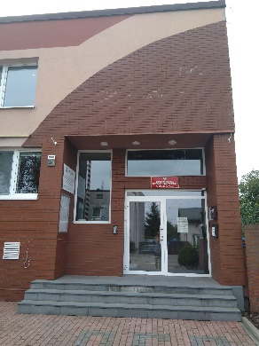

Żeby załatwić sprawy w Komendzie, osoby ze szczególnymi potrzebami mogą:

Napisać pismo i wysłać je na adres: Komenda Miejska Państwowej Straży Pożarnej, ulica Klimontowska 21,
41-200 Sosnowiec.
Przynieść pismo do Sekretariatu.
Sekretariat znajduje się na piętrze.
Jak trafić do Sekretariatu?  Wchodzisz wejściem głównym.  Gdy wejdziesz do budynku zobaczysz: | 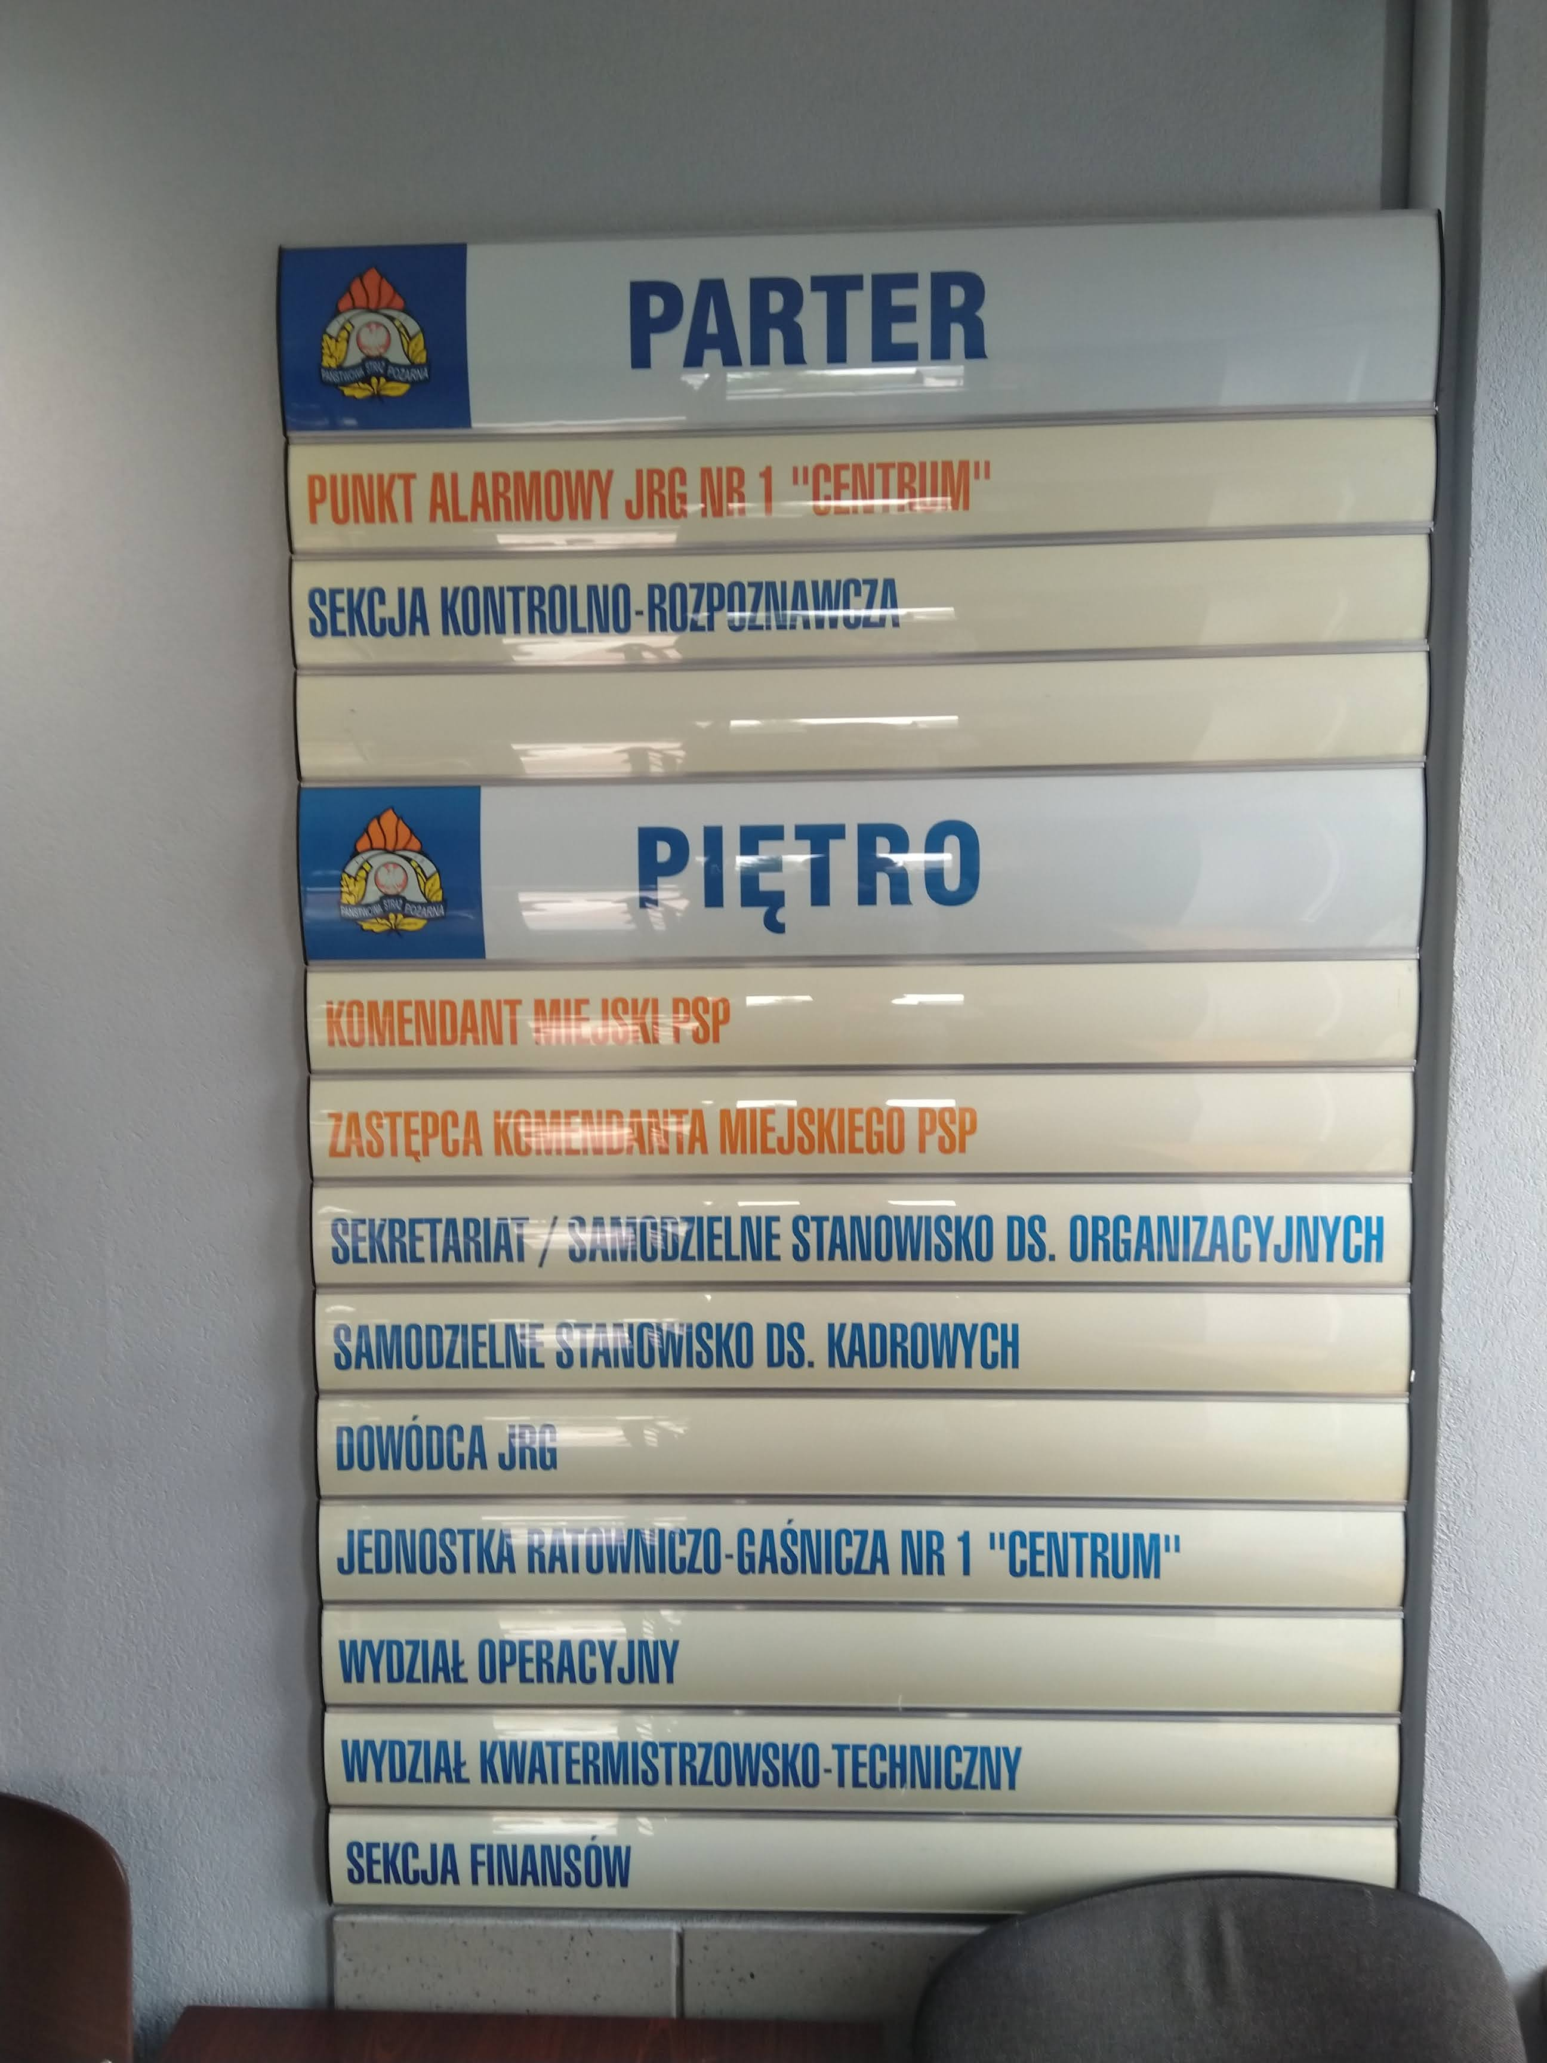
Kiedy spojrzysz w prawo zobaczysz schody na piętro. | 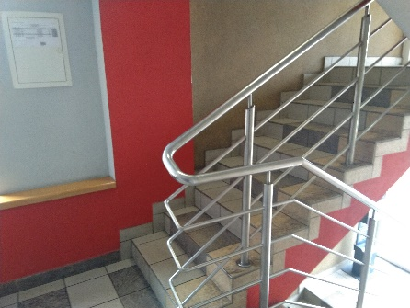
Napisać pismo i wysłać je za pomocą platformy e-PUAP: www.epuap.gov.pl. ePUAP to skrót nazwy Elektroniczna Platforma Usług Administracji Publicznej. Do tego sposobu trzeba mieć internet i swoje konto w ePUAP.

Napisać wiadomość i wysłać ją na adres
e-mailowy: straz@sosnowiec.kmpsp.gov.pl.
Wysłać faks pod numer 32 363 18 42
Zadzwonić pod numer 32 363 18 40
Przyjść do Komendy i spotkać się
z pracownikiem w godzinach pracy Komendy. Komenda czynna jest od poniedziałku do piątku w godzinach
od 7.30 do 15.30.
Numery telefonów do Komendy dostępne są na stronie internetowej: https://www.gov.pl/web/kmpsp-sosnowiec/dane-kontaktowe

Wszystkie informacje o Komendzie można znaleźć na stronach internetowych:  https://www.gov.pl/web/kmpsp-sosnowiec  https://www.gov.pl/web/kmpsp-sosnowiec/mapa-strony?show-bip=true | 